Zespół Szkół Specjalnych w Hajnówce
z RITĄ na Białorusi
Dnia 16 i 17 XI 2007r. Zespół Szkół Specjalnych w Hajnówce wraz z Centrum Korekcyjno-Rozwijajacego Kształcenia i Rehabilitacji ( CKRKiR ) w Brześciu i Kamieńcu na Białorusi w ramach realizacji II części projektu „Wieloprofilowe usprawnianie dziecka metodą ciągłej stymulacji”, zorganizował konferencje metodyczne dla nauczycieli-oligofrenopedagogów, tyflopedagogów, surdopedagogów, logopedów, lekarzy, pracowników socjalnych i rodziców dzieci niepełnosprawnych. Zainteresowanie nimi przeszło najśmielsze oczekiwania. Na spotkanie w Brześciu przybyli wszyscy dyrektorzy 21 CKRKiR , 6 wspomagających szkół województwa brzeskiego, pracujący w nich lekarze, wykładowcy Uniwersytetu Brzeskiego oraz lokalna prasa.
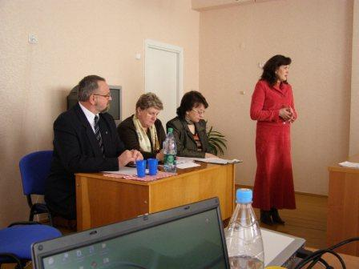
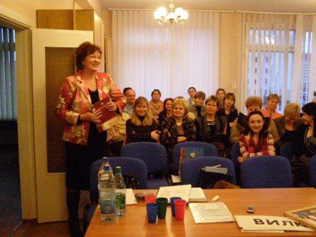
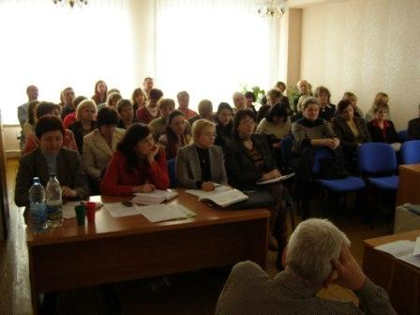
Tematyka wykładów dotyczących Płodowego Zespołu Alkoholowego FAS oraz dokumentalny film o nim pt. „Wieczne dziecko”, wprowadził wśród uczestników ożywioną dyskusję o ciekawych i nie wszystkim znanych medycznych zagadnieniach. Wyjaśniały one, jak rozpoznawać dziecko z FAS w grupie rówieśniczej, jak pomagać mu odnaleźć się w panującej rzeczywistości oraz jak efektywnie je usprawniać.
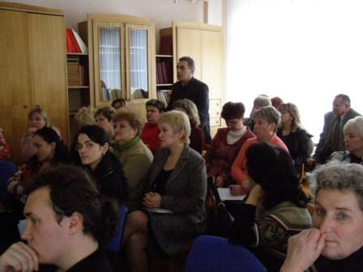
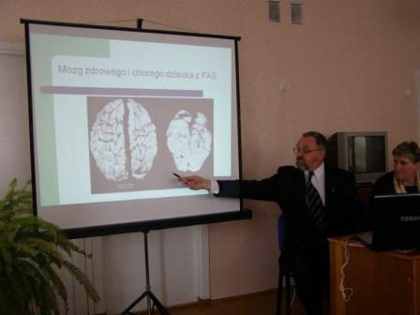
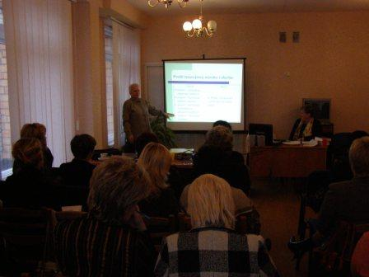
Białoruscy uczestnicy konferencji poznali jedną z metod usprawniania dzieci-naukę czytania globalnego opracowaną przez amerykańskiego lekarza Glenna Domana. Jej ideę przekazywali na konferencji pracownicy Instytutu Terapeutycznego i Fundacji „Daj szansę” w Toruniu-lekarz psychiatra Krzysztof Liszcz i psychoterapeuta Katarzyna Kałamajska-Liszcz.
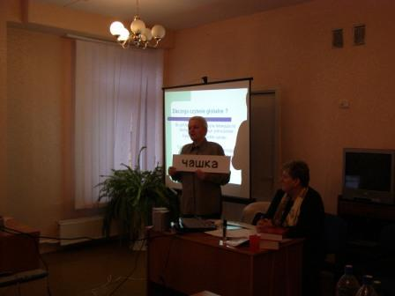
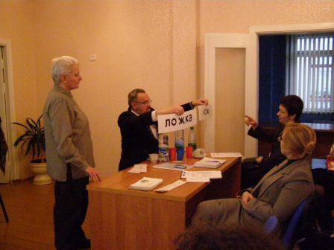
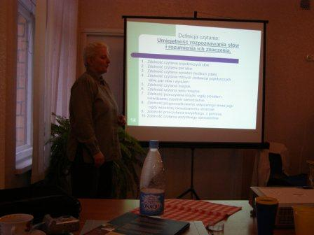
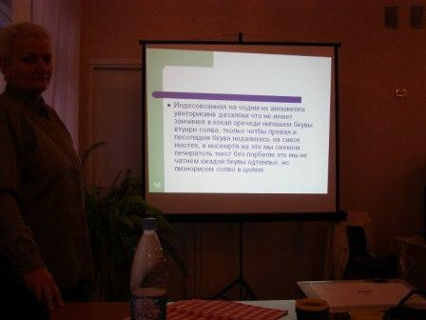
Centrum Korekcyjno-Rozwijającego Kształcenia i Rehabilitacji w Kamieńcu zgromadziło przede wszystkim jego specjalistów oraz oligofrenapedagogów pracujących w przedszkolnych grupach i szkolnych klasach integracyjnych, a także zainteresowanych rodziców dzieci niepełnosprawnych.
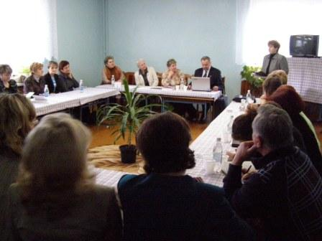
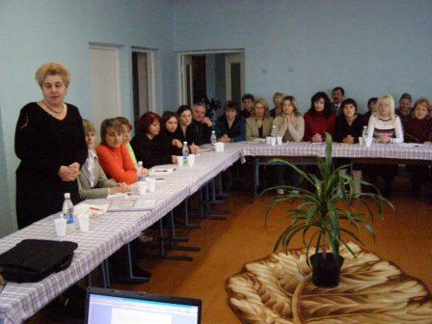
Uczestnicy konferencji poznali praktyczne metody usprawniania dzieci upośledzonych oraz przekonali się, jakie znaczenie w rozwoju dziecka ma nauka czytania globalnego wprowadzana od najwcześniejszych lat jego życia oraz jakie pozytywne efekty przynosi w dalszej jego przyszłość.
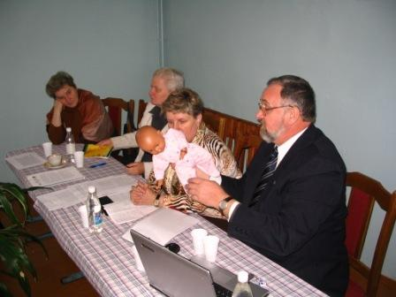
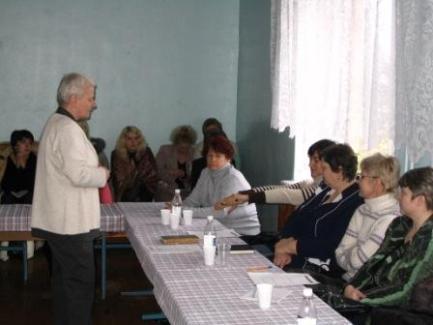
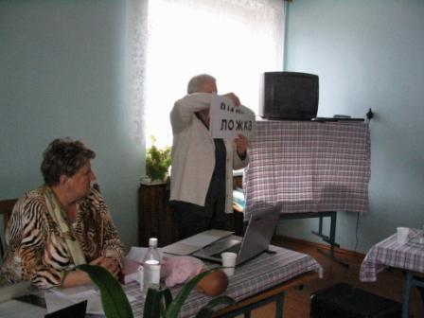
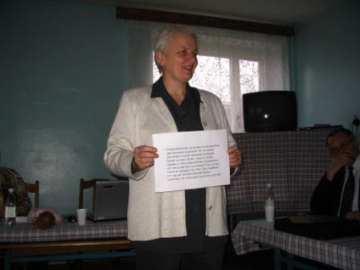
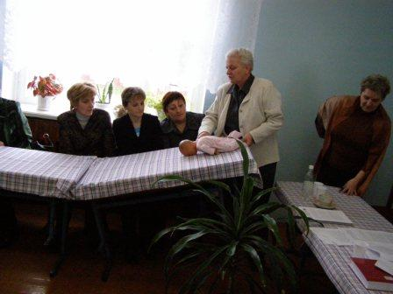
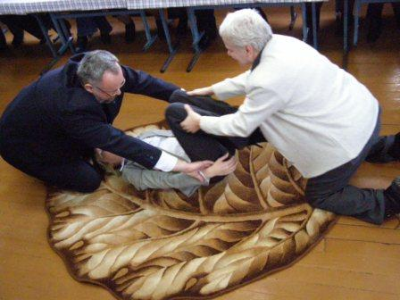
Rodzice dzieci niepełnosprawnych mieli natomiast możliwość indywidualnych konsultacji z wykładowcami osobiście doświadczonymi opieką, usprawnianiem i wychowaniem dzieci z uszkodzeniem centralnego układu nerwowego.
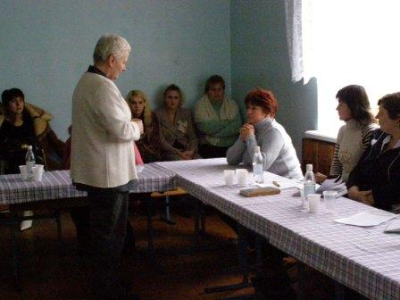
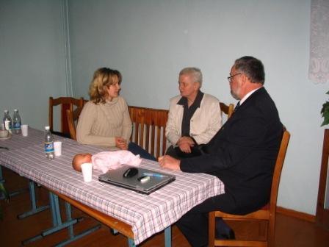
Uczestnicy obu konferencji zostali poinformowani o działalności PAFW i FED w tym o Programie RITA - fundatorach projektu oraz otrzymali foldery o nich zawierające podstawowe dane, adresy i maile.
Polskim uczestnikom projektu umożliwiono zwiedzenie i zapoznanie się z pracą Centrum Korekcyjno-Rozwijajacego Kształcenia i Rehabilitacji w Brześciu i w Kamieńcu, Wspomagającej Szkoły-Internatu w Buczemlu oraz Kamienieckiego Terytorialnego Centrum Socjalnej Obsługi Ludności.
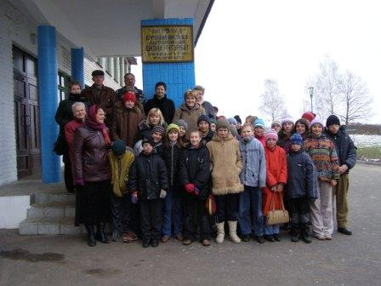
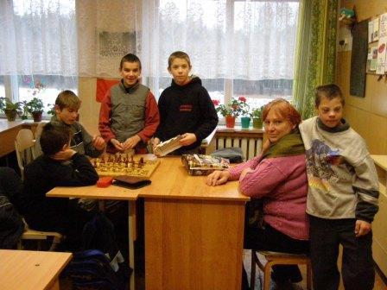
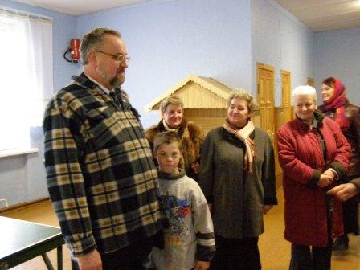
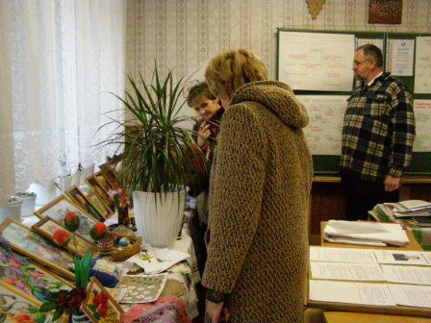
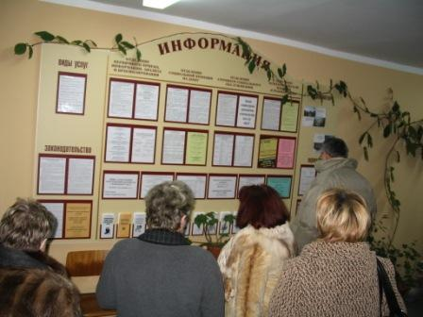
Główni białoruscy organizatorzy-Tatiana Żuk (dyrektor Obwodowego CKRKiR w Brześciu), Oksana Trofimiuk (dyrektor CKRKiR w Brześciu, które udostępniło salę konferencyjną) oraz Natalia Sadowska (dyrektor CKRKiR w Kamieńcu) wyraziły podziękowanie ZSS w Hajnówce oraz FED i PAFW za realizację i sfinansowanie projektu na Białorusi. Zainteresowanie białoruskich partnerów następnymi możliwymi do realizacji projektami potwierdziło słuszność i potrzebę dalszego ich planowania. Otrzymanie wielu ciekawych informacji na temat działających w województwie brzeskim 21 oraz w całej Republice Białorusi około 120 Centrów Korekcyjno-Rozwijającego Kształcenia i Rehabilitacji, zachęciło nas do dalszej wspólnej międzynarodowej współpracy, a także utwierdziło w przekonaniu o tym, że granica naszych państw nie przeszkadza we wspólnym rozwiązywaniu codziennych problemów związanych z usprawnianiem upośledzonych dzieci i w wymianie cennych zawodowych doświadczeń.
koordynator projektu Lucyna Wawreszuk

